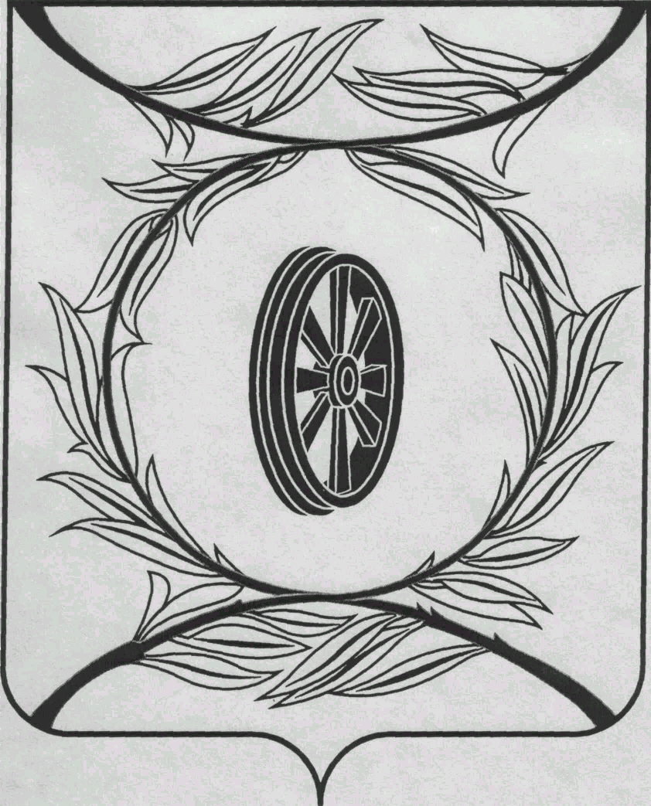

СОБРАНИЕ ДЕПУТАТОВ
КАРТАЛИНСКОГО
МУНИЦИПАЛЬНОГО РАЙОНА
457351, Челябинская область
город Карталы, улица Ленина, 1
телефон/факс : (835133) 2-20-57
от 22 сентября 2021 года №361

телефон : (835133) 2-28-90

от ____ января 2014 года №_____

Депутатам Собрания,
Главам поселений,
Докладчикам,
Приглашённым

Повестка 13-го заседания Собрания депутатов, которое состоится
23 сентября 2021 года в 11-00 местного времени:

- О внесении изменений в Решение Собрания депутатов Карталинского муниципального района от 24 сентября 2020 года №4-Н «О председателях постоянных комиссий Собрания депутатов Карталинского муниципального района» (Слинкин Е.Н.).
- О согласовании выплаты денежного поощрения главе Карталинского муниципального района (Максимовская Н.А.).
- О внесении изменений в решение Собрания депутатов Карталинского муниципального района от 24 декабря 2020 года №48 «О принятии части полномочий по решению вопросов местного значения Карталинского городского поселения Карталинским муниципальным районом» (Максимовская Н.А.).
- О внесении изменений в решение Собрания депутатов Карталинского муниципального района от 24 декабря 2020 года №37 «О бюджете Карталинского муниципального района на 2021 год и на плановый период 2022 и 2023 годов» (Свертилова Н.Н.).
- О выполнении за 2020 год и 1 полугодие 2021 года муниципальной программы "Развитие физической культуры и спорта в Карталинском муниципальном районе на 2020-2023 годы" (Михайлова Т.С.).
- О выполнении за 2020 год и 1 полугодие 2021 года муниципальной программы "Профилактика терроризма на территории Карталинского муниципального района на период 2020-2022 годы" (Михайлова Т.С., Крысова Т.С.).
- О реорганизации Муниципального дошкольного образовательного учреждения «Детский сад посёлка Сухореченский» путём присоединения к Муниципальному общеобразовательному учреждению «Рассветинская средняя общеобразовательная школа» (Крысова Т.С.).
- О выполнении за 2020 год и 1 полугодие 2021 года муниципальной программы "Социальная поддержка населения Карталинского муниципального района на 2020-2022 годы" (Копылова Е.В.).
- О выполнении за 2020 год и 1 полугодие 2021 года муниципальной программы "Приобретение движимого и недвижимого имущества для муниципального образования Карталинский муниципальный район на 2018-2020 годы, на 2021 -2023 годы» (Селезнёва Е.С.).
- О внесении изменений в Положение о Контрольно-счетной палате Карталинского муниципального района (Бакатнюк М.Ф.).
- О внесении изменений в решение Собрания депутатов Карталинского муниципального района от 26 августа 2011 года № 236 «Об оплате труда выборных должностных лиц местного самоуправления, осуществляющих свои полномочия на постоянной основе, муниципальных служащих» (Бакатнюк М.Ф.).
- «О досрочном освобождении от должности председателя Контрольно-счетной палаты Карталинского муниципального района» (Бакатнюк М.Ф.).
- «О досрочном освобождении от должности аудитора Контрольно-счетной палаты Карталинского муниципального района» (Бакатнюк М.Ф.).
- «О назначении на должность председателя Контрольно-счетной палаты Карталинского муниципального района» (Бакатнюк М.Ф.).
- «О назначении на должность аудитора Контрольно-счетной палаты Карталинского муниципального района» (Бакатнюк М.Ф.).
- Разное.

Председатель Собрания депутатов
Карталинского муниципального района Е.Н.Слинкин

